FORMULIR TEMUAN KETIDAKSESUAIAN & TINDAKAN PERBAIKAN (F-TKTP)
Form : CINT/QA/F-003/TKTP

A. KETIDAKSESUAIAN
A1. Ketidaksesuaian yang ditemukan pada system mutu perusahaan :
Bukti sosialisasi jobdesk kepada setiap karyawan, belum dibuat.

( Jika perlu dapat dilanjutkan pada kertas lain )
A2. Persyaratan yang tidak dipenuhi Persyaratan ISO 9001: 2015/Nomor Dokumen :
QC. P.1. Struktur Dan Job Deskripsi

A3. (Khusus Temuan Audit Mutu) Kategori Ketidaksesuaian : Mayor/Minor/PerluPerhatian *)
A4. Penemu Ketidaksesuaian
 | Tanggal  8 April 2020 |  |  |  | Nama  Agung T. & Andreas A. |  |  |  |  | Jabatan  Auditor Internal |  |  |  |  |  | Tanda Tangan  ………………………..
B. TINDAKAN PERBAIKAN
B1.Tindakan perbaikan/pencegahan akan dilakukan oleh Manager yang bertanggungjawab, yaitu :
 |  | Nama  Otong T. |  |  |  |  |  | Departemen  ENG |  |  |  |  |  | TandaTangan  ………………………….
B2. Analisis Manager yang bertanggungjawab tentang penyebab ketidaksesuaian :
Selama ini hanya disampaikan secara lisan saja sehingga tidak ada bukti tertulis bahwa kegiatan tersebut sudah dilaksanakan

( Jika perlu dapat dilanjutkan pada kertas lain)
B3. Rencana tindakan perbaikan yang akan dilakukan :
Dibuatkan Bukti Sosialisasi Jobdesk kepada semua karyawan Engineering (terlampir)

(Jika perlu dapat dilanjutkan pada kertas lain)
B4. Rencana Tanggal Penyelesaian Tindakan Perbaikan: 12 April 2020

C. KAJI ULANG EFEKTIFITAS
C1. Penyelesaian tindakan perbaikan tersebut telah dikaji ulang efektifitasnya dengan hasil : EFEKTIF/TIDAK EFEKTIF *)
Catatan Verifikasi:

 | Tanggal  …………………… |  |  |  |  | Nama Pemeriksa  ……………………… |  |  |  |  |  | Jabatan  ………………….. |  |  |  |  | TandaTangan  …………………
*) Coret yang tidak perlu

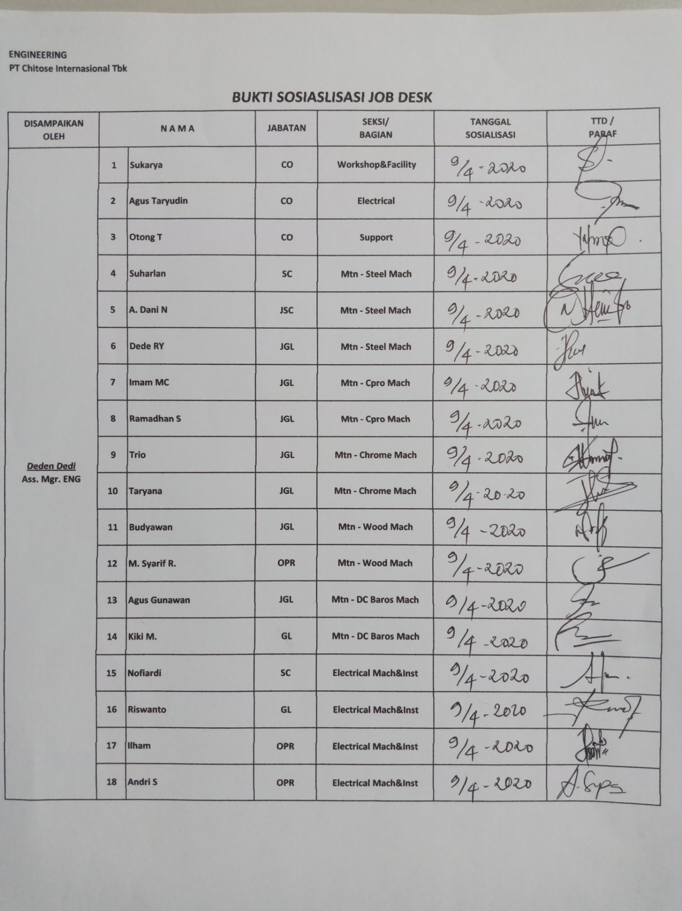

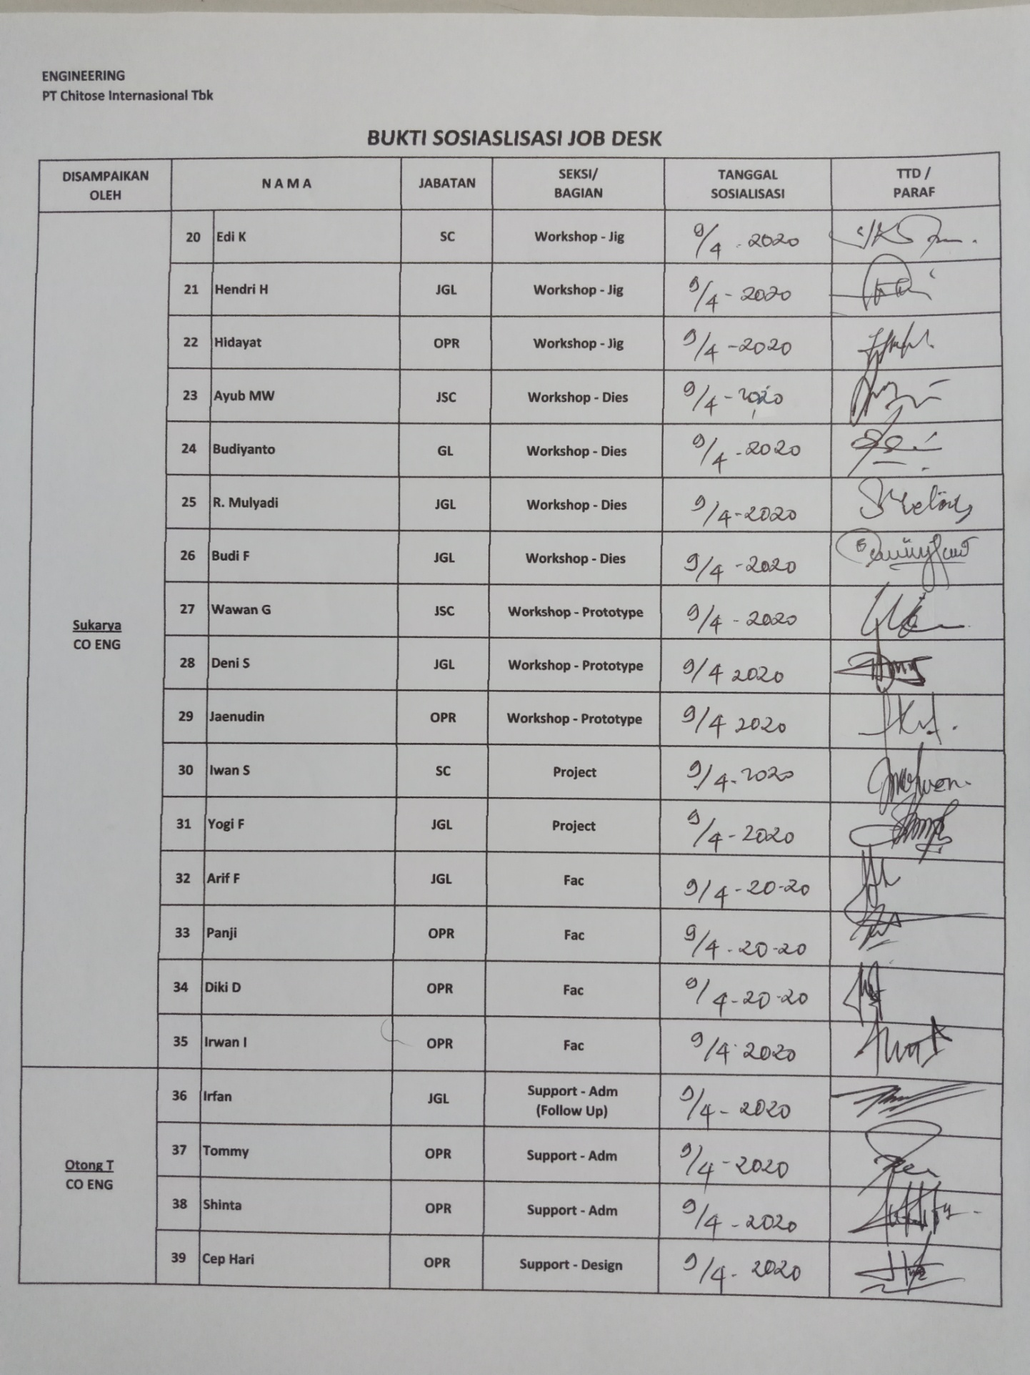

FORMULIR TEMUAN KETIDAKSESUAIAN & TINDAKAN PERBAIKAN (F-TKTP)
Form : CINT/QA/F-003/TKTP

A. KETIDAKSESUAIAN
A1. Ketidaksesuaian yang ditemukan pada system mutu perusahaan :
Indeks daftar rekaman mutu belum terupdate.

( Jika perlu dapat dilanjutkan pada kertas lain )
A2. Persyaratan yang tidak dipenuhi Persyaratan ISO 9001: 2015/Nomor Dokumen :
ENG. P.1. Pembuatan Baru, Pemeliharaan, Overhoul Dan Perbaikan Alat / Mesin

A3. (Khusus Temuan Audit Mutu) Kategori Ketidaksesuaian : Mayor/Minor/PerluPerhatian *)
A4. Penemu Ketidaksesuaian
 | Tanggal  8 April 2020 |  |  |  | Nama  Agung T. & Andreas A. |  |  |  |  | Jabatan  Auditor Internal |  |  |  |  |  | Tanda Tangan  ………………………..
B. TINDAKAN PERBAIKAN
B1.Tindakan perbaikan/pencegahan akan dilakukan oleh Manager yang bertanggungjawab, yaitu :
 |  | Nama  Otong T. |  |  |  |  |  | Departemen  ENG |  |  |  |  |  | TandaTangan  ………………………….
B2. Analisis Manager yang bertanggungjawab tentang penyebab ketidaksesuaian :
Dengan banyaknya pekerjaan yang harus ditangani menyebabkan Indeks Rekaman Mutu belum terupdate

( Jika perlu dapat dilanjutkan pada kertas lain)
B3. Rencana tindakan perbaikan yang akan dilakukan :
Akan dilakukan update terhadap Indeks Rekaman Mutu ENG

(Jika perlu dapat dilanjutkan pada kertas lain)
B4. Rencana Tanggal Penyelesaian Tindakan Perbaikan: 17 April 2020

C. KAJI ULANG EFEKTIFITAS
C1. Penyelesaian tindakan perbaikan tersebut telah dikaji ulang efektifitasnya dengan hasil : EFEKTIF/TIDAK EFEKTIF *)
Catatan Verifikasi:

 | Tanggal  …………………… |  |  |  |  | Nama Pemeriksa  ……………………… |  |  |  |  |  | Jabatan  ………………….. |  |  |  |  | TandaTangan  ………………...
*) Coret yang tidak perlu

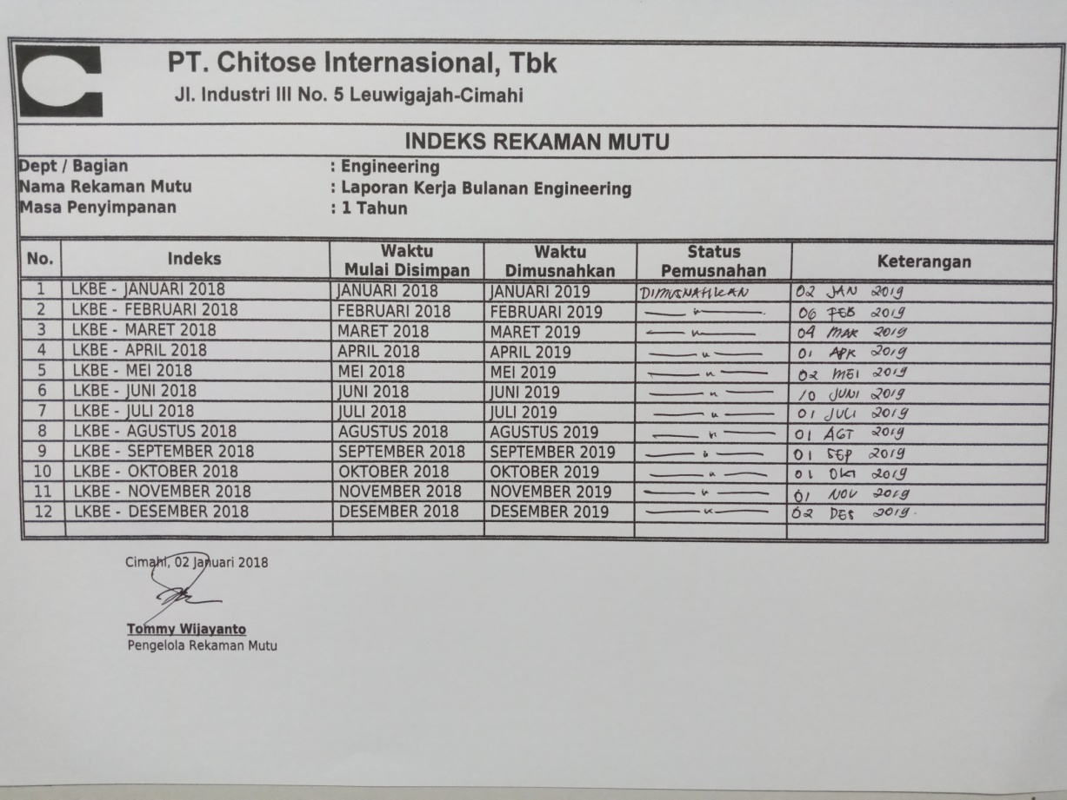

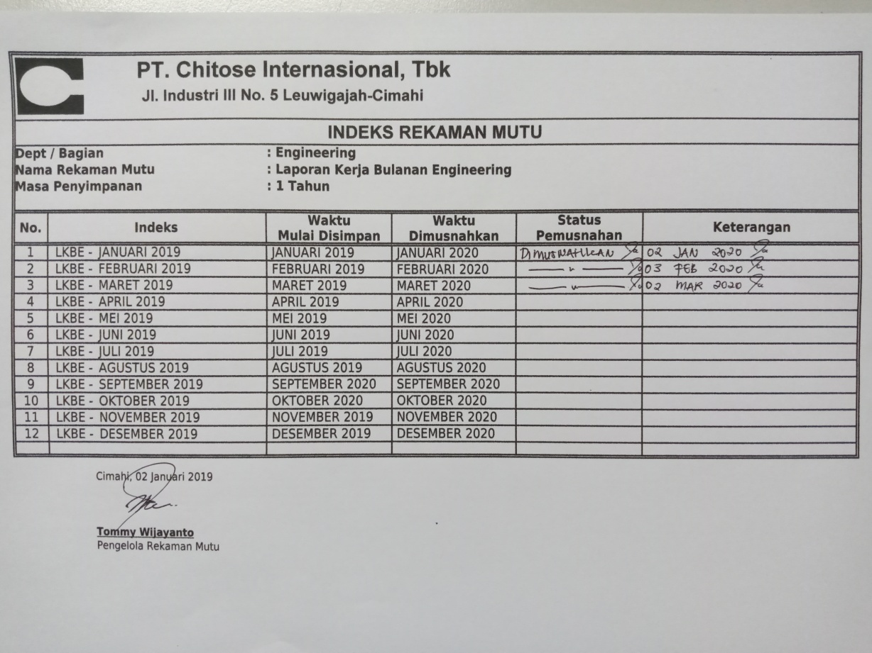

FORMULIR TEMUAN KETIDAKSESUAIAN & TINDAKAN PERBAIKAN (F-TKTP)
Form : CINT/QA/F-003/TKTP

A. KETIDAKSESUAIAN
A1. Ketidaksesuaian yang ditemukan pada system mutu perusahaan :
Validasi pada formulir permintaan perbaikan mesin dan realisasi perbaikannya, belum lengkap.

( Jika perlu dapat dilanjutkan pada kertas lain )
A2. Persyaratan yang tidak dipenuhi Persyaratan ISO 9001: 2015/Nomor Dokumen :
ENG. P.1. Pembuatan Baru, Pemeliharaan, Overhoul Dan Perbaikan Alat / Mesin

A3. (Khusus Temuan Audit Mutu) Kategori Ketidaksesuaian : Mayor/Minor/PerluPerhatian *)
A4. Penemu Ketidaksesuaian
 | Tanggal  8 April 2020 |  |  |  | Nama  Agung T. & Andreas A. |  |  |  |  | Jabatan  Auditor Internal |  |  |  |  |  | Tanda Tangan  ………………………..
B. TINDAKAN PERBAIKAN
B1.Tindakan perbaikan/pencegahan akan dilakukan oleh Manager yang bertanggungjawab, yaitu :
 |  | Nama  Otong T. |  |  |  |  |  | Departemen  ENG |  |  |  |  |  | TandaTangan  ………………………….
B2. Analisis Manager yang bertanggungjawab tentang penyebab ketidaksesuaian :
Karena banyaknya pekerjaan menyebabkan form terselip dan belum terisi lengkap

( Jika perlu dapat dilanjutkan pada kertas lain)
B3. Rencana tindakan perbaikan yang akan dilakukan :
Akan melengkapi validasi pada Formulir Permintaan Perbaikan dan Monitoring Alat/Mesin serta realisasi pelaksanaan perbaikannya (terlampir)

(Jika perlu dapat dilanjutkan pada kertas lain)
B4. Rencana Tanggal Penyelesaian Tindakan Perbaikan: 12 April 2020

C. KAJI ULANG EFEKTIFITAS
C1. Penyelesaian tindakan perbaikan tersebut telah dikaji ulang efektifitasnya dengan hasil : EFEKTIF/TIDAK EFEKTIF *)
Catatan Verifikasi:

 | Tanggal  …………………… |  |  |  |  | Nama Pemeriksa  ……………………… |  |  |  |  |  | Jabatan  ………………….. |  |  |  |  | TandaTangan  ………………...
*) Coret yang tidak perlu

